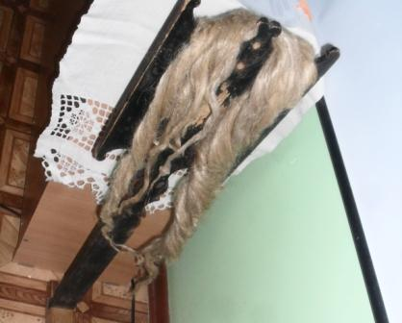
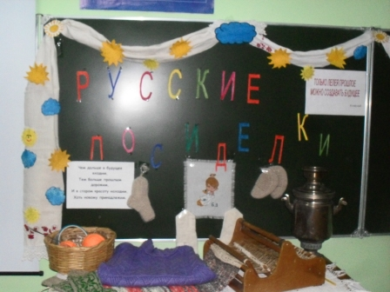
Внеклассное
мероприятие

«Русские посиделки»

Цели:

1.Знакомство с русскими национальными традициями.
2. Познакомить учащихся с историей посиделок: учить их чтить и уважать
традиции русского народа
2. Развитие творческих способностей, расширение кругозора учащихся.
3. Формирование досуговой культуры общения, укрепление коллективистских связей, дружеских привязанностей.
Задачи:
1. Развивать творческую и познавательную активность.
2.Познакомить детей с лучшими традициями, обычаями на Руси.
3. Формировать умение работать в коллективе.
4. Воспитывать любовь к Родине и народной культуре.

Оборудование:
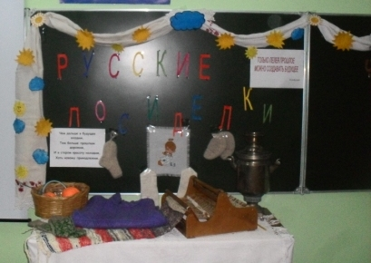
1. Разнообразные памятные аксессуары старины: керосиновые лампы, самовар, деревянная и глиняная утварь, скатерти, занавески с орнаментом, костюмы.
2. Фонограмма колокольного звона, аудиозаписи с русскими народными песнями.
На доске написаны эпиграф мероприятия, приложение 1
«Только лелея прошлое можно создавать будущее»

Ход праздника
Учитель.
Музыкальное вступление (русская народная песня).

Чем дальше в будущее входим, Тем больше прошлым дорожим, И в старом красоту находим, Хоть новому принадлежим.
Учитель:
Гости дорогие, добро пожаловать на наши русские современные посиделки!

Посиделки (посиденка, посидки, посидухи, поседки, посидушка), по словарю В. Даля, есть «сборище крестьянской молодежи по осенним и зимним ночам под видом рукоделья, пряжи, а более для россказней, забав, песен». Посиделки – это встречи с теми, кто приятен, интересен, кто тебе нужен и кому ты нужен для общения, самовыражения. Попытаемся вспомнить сегодня русские народные традиции, произведения устного народного творчества, показать свои знания в этой области. Будем сегодня гостеприимными хозяевами!
Ученик 1. Давно мы вас мы поджидали,
Без вас речей не начинали.
Ученик 2. Подарки есть на всякий вкус:
Кому – сказка, кому – быль,
Кому – песенка вприкус.
Ученик 1. И хлеб-соль, как в старину. За хлебом да солью всякая шутка хороша.
Ученица 2. Нам начинать досталась роль,
Не путайте с нагрузками,
Мы принесли вам хлеб и соль
На посиделки русские.
Ученица 1. Жива как память старины
От поколенья старшего.
Важны обряды и слова
Из прошлого из нашего…
И потому принять изволь
Тот, кто пришел на посиделки,
На этой праздничной тарелке
Из наших рук и хлеб, и соль!
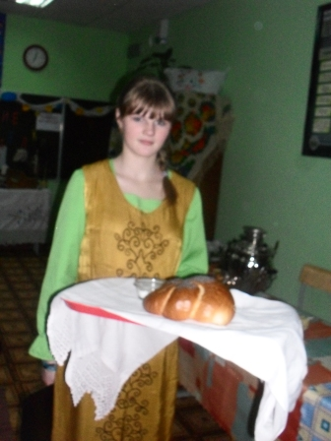
Ставят тарелку на стол, а хлеб «путешествует» по кругу, и каждый участник отщипывает от каравая кусочек, макает его в солонку и съедает.
Ученица 2. Не случайно по сей день есть такое слово – хлебосольство, то есть открытое гостеприимство, радушие. Соль, по мнению народа, защищает от злых сил и духов. Если человек угостился предложенным Хлебом-солью, значит, он не замышляет зла, принимает предложенную дружбу. Если же кто-то отказывается отведать хлеба-соли, он тем самым наносит хозяину большое оскорбление.
Учитель. О почтительном отношении к хлебу говорят многие русские пословицы. Ребята, какие вы знаете?

Ученики приводят примеры пословиц и поговорок. (Приложение 3)

Учитель проводит викторину:

1) А вот скажите-ка теперь, что в старину «вторым хлебом» называли? Какой овощ?
а) свекла;
б) репа;
в) капуста.
Крестьяне хранили репу в сыром виде почти всю зиму. В кадки аккуратно укладывали песок, слой репы, снова песок и т.д.
2) У славян, наших предков, на столе обязательно должен был постоянно находиться один продукт. Что это?
а) соль;
б) хлеб;
в) квас.
Существовала даже пословица: «Хлеб на стол, так и стол - престол, а хлеба ни куска, так и стол – доска». Постоянное пребывание хлеба на столе должно было обеспечить достаток и благополучие дома.
3) Про какие щи крестьяне, как бы сердясь, говорили: «Щи, хоть кнутом хлещи»?
а) крапивные;
б) на рыбном отваре;
в) пустые, т.е. без мяса.
Пустые щи ели только в пост, а если весь год пустые щи хлебать – как тут на щи не осерчать?
4) Какой из русских праздников получил в народных поговорках такие яркие эпитеты, «широкая», «веселая»?
а) Троица;
б) Пасха;
в) Масленица.
Масленица, проводы зимы и встреча весны, – один из самых веселых праздников. Перед Масленицей закупали много продуктов, ведь даже бедняк гулял на широкую ногу. Этот праздник немыслим без блинов, их пекли каждый день.
5) Когда в деревне устраивались колядки?
а) на Иванов день;
б) на Рождество;
в) на Пасху.
На Рождество колядующие еще и устраивали представления с помощью вертепа. Это такой ящик с куклами, а разыгрывали, конечно, сцены из Евангелия. Ходит молодежь с вертепом и звездою (а то и без них) по домам, славит Христа, желает хозяевам здоровья и добра, за что получает подарки. Не одаришь – соответствующие пожелания будут.
6) О каком древнейшем музыкальном инструменте говорят, что он подобен звучанию целого оркестра?
а) колокол;
б) пастушья дудка;
в) гусли.
Говорят, что у каждого колокола свой яркий и неповторимый голос. Колокол звучал не только во время церковной службы. На Пасху с колокольни можно было услышать и народную музыку: «барыню» или «камаринскую». До сих пор сохранился такой обычай: целую неделю после Пасхи любой желающий может подняться на колокольню и позвонить в колокол. Многие композиторы пробовали передать звучание колокола в своих произведениях.
Звучит фонограмма колокольного звона.
7) Представьте, праздник закончился, хозяева устали, или спать хочется, а гости шумят, не расходятся. Как тут быть? Как намекали гостям в Древне Руси, что де пора и честь знать?
а) культурно раскрывали двери настежь;
б) пели песню вроде «колыбельной»;
в) давали как бы на прощанье пряник, который назывался «разгоняй».
В старину гость был свят и неприкосновенен. Обидеть гостя считали за верх неприличия. Поэтому-то и провожали вежливо, приятно – с пряником.
8) К сожалению, многие слова, употребляемые на Руси, утрачены для нас. Огонь, например, называли «теплина», а паутину – «мережка». А что такое «поставец»?
а) почтальон;
б) блюститель порядка;
в) невысокий шкаф для посуды.
9) Какая подвижная игра была раньше популярна в России?
а) жженки;
б) паленки;
в) горелки.
Горелки – русская народная игра, в которой один из участников ловит других, убегающих от него поочередно парами.
10) В каком веке на Руси изобрели самовар?
а) в 17 веке;
б) в 18 веке;
в) в 19 веке.

Ученик 1:

На завалинках, в светёлке
Иль на бревнышках, каких
Собирались посиделки
Пожилых и молодых
Добрым чаем угощались
С мёдом, явно без конфет.
Как и нынче мы, общались, -
Без общенья жизни нет.
Наш досуг порою мелок
И чего там говорить,
Скучно жить без посиделок,
Их бы надо возродить.
Если вы в “своей тарелке”
И пришли к нам не на час,
Предлагаем посиделки
Провести вот здесь сейчас.
Отдых – это не безделки –
Время игр и новостей,
Начинаем посиделки!
Открываем посиделки!
Для друзей и для гостей!
А ну-ка добры молодцы, да красны девицы, выходите поиграть, позабавиться.

А теперь давай дружок,
Поиграем в ручеек.
Пару ты себе найди.
В ручеек ее веди.
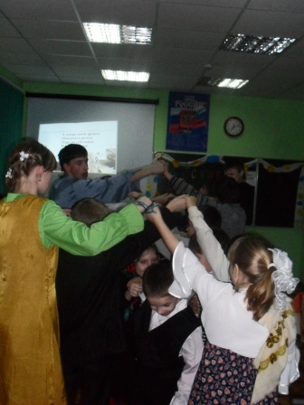 (звучит песня «Течет ручей», игра «Ручеек »)

Ученик 1:
Традиционное и самое любимое занятие на русских посиделках - исполнение народных песен.
Ученик 2:
В русской песне - народная жизнь,
Песня звонкая сердцем поется,
Пусть веселый иль грустный мотив,
Благодарно в душе отзовется!
Ученик 1: Наши посиделки продолжает викторина для знатоков русских песен.

КАЛЕЙДОСКОП НАРОДНЫХ ПЕСЕН
(Викторина)
Ученики дают определение русской народной песни, а учащиеся, в качестве ответа исполняют по 4 первых песенных строки (либо припев песни). Все участники получают в качестве призов сладости.
1. Песня, в которой упоминается нежилая часть деревенского дома, примыкающая к его жилой части и используемая для хозяйственных нужд. (Ах вы, сени, мои сени)
2. Песня о национальной русской зимней обуви, свалянной из овечьей шерсти. (Валенки)
3. Песня ветреной девушки, соблазнившей молодого человека и озабоченной огромным чувством вины. (Виновата ли я)
4. Песня, в которой упоминается крупный город России на левом возвышенном берегу реки Волга. (Ах, Самара-городок)
5. Песня о широко распространённой в России лесообразующей породе деревьев с бумажистой корой и тонкими, поникшими ветвями. (Во поле береза стояла)
6. Песня о паре домашних длинношеих птиц различной окраски, отличающихся веселым характером. (Два веселых гуся)
7. Песня, известная ласковым обращением к срубленному стволу дерева, в исполнении Фёдора Ивановича Шаляпина. (Дубинушка)
8. Песня - обращение к состоянию атмосферного воздуха, при котором замерзает вода, а градусник опускается ниже нуля. (Ой, мороз, мороз)
9. Песня, в которой упоминается огородное строение, где русский человек может помыться, подвергаясь активному воздействию жары и пара. (Топится, топится в огороде баня)
10. Песня - обращение к распространённому типу повозки с полозьями, которую русский крестьянин должен готовить летом. (Эх вы сани, сани...)
11. Песня девушки, которая не может найти дорогу до дома, находясь в состоянии, обусловленном воздействием этилового спирта на центральную нервную систему. (Напилася я пьяна)
12. Песня, в которой упоминается шум болотного, дудчатого, коленчатого растения. (Шумел камыш)
13. Песня о том, как на равнине, поросшей травянистой растительностью при полном отсутствии деревьев, замерзает человек, занимающийся перевозками на гужевом транспорте. (Степь да степь кругом)
14. Песня о мелких торговцах, развозивших по деревням разные товары, необходимые в крестьянском быту. (Коробейники)
Слышится звук бубенцов.
Ученик 1:
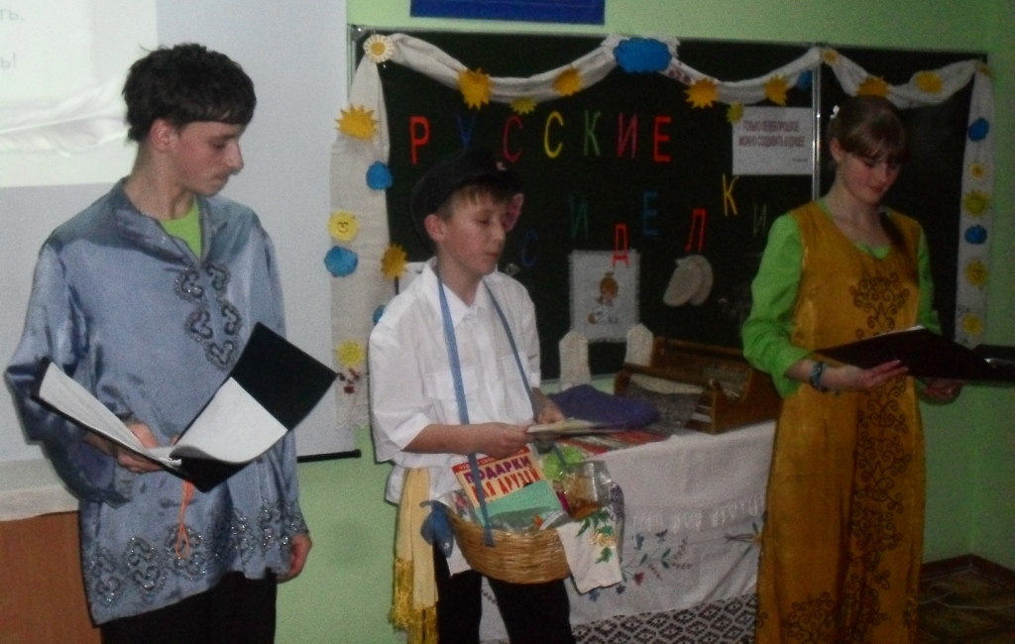
Дорогие гости! К нам на посиделки прибыл настоящий коробейник!
Звучит фонограмма песни «Коробейники» (слова Н.Некрасова, музыка - народная).
Выходит коробейник, на плече у него короб (корзина), в котором находятся предметы: иголка с ниткой, наперсток, клубок пряжи, пакетик сахара, газета, варежки, замок, карандаш, книга, блокнот и ручка, подарочный настенный календарь, шкатулка для рукоделия, а также леденцы на палочке по количеству гостей.
Коробейник:
Коробейника встречайте!
Русских песен я герой.
Привезу товар заморский
В дом, где пир идет горой!
Короб мой сегодня полон -
Чтоб товар я мог раздать,
Нужно все мои загадки
Очень быстро разгадать!
ЗАГАДКИ
Сяду рядышком на лавку
Вместе с вами посижу,
Загадаю вам загадки,
Кто смышленый погляжу
Кто желает отгадать загадку?
Отгадаешь, приз получишь, а не отгадаешь – штраф плати:
Коробейник загадывает загадки, а зрители, правильно их отгадавшие, получают соответствующий предмет из короба.

Дети отгадывают загадки
Штраф:

      - В другой раз лучше кумекай, а сейчас кукарекай…
      - Не сказал отгадку, теперь пляши вприсядку.
      - Отгадку скажешь потом, а сейчас помяукай котом.
      - А ты, дорогой, нам что-нибудь спой.
      - В другой раз загадку отгадай, а сейчас собачкою полай.
      - Не печалься, что загадку забыл, Мы хотим, чтобы ты зайкой был.
      - Чтоб в другой раз глазами не хлопал, нужно громко потопать.

Загадки.
- Кольцо не простое, кольцо золотое.
Блестящее, хрустящее,
Всем на загляденье –
Ну и объедение! (баранки, бублики)
- Из горячего колодца через нос водица льется. ( Чайник)
- Что на сковородку наливают
Да вчетверо сгибают? (блины)

- Свинка золота щетинка, льняной хвост, по белу свету скачет, весь свет красит. (Иголка с ниткой)
- Маленько, кругленько, а за хвост не поднять. (Клубок)
- Бел, как снег, в чести у всех. В рот попал - там и пропал. (Сахар)
- У дядюшки у Никона вся лысина истыкана. (Напёрсток)
- Языка не имеет, а у кого побывает - тот много знает. (Газета)
- Кто загадку мою угадает:
На десять братьев двух шуб хватает? (Варежки)
- Маленькая собачка, свернувшись, лежит -
Не лает, не кусает, а в дом не пускает. (Замок)
- Черный Ивашка, деревянная рубашка,
Где носом ведет, там заметку кладет. (Карандаш)
- Не куст, а с листочками.
Не рубашка, а сшита.
Не человек, а рассказывает. (Книга)
- Семя плоско, поле гладко,
Кто умеет, тот и сеет.
Семя не всходит, а плод приносит. (Бумага и письмо)

Ученик 1: Очень часто на посиделках звучали русские пословицы и поговорки. Это настоящие маленькие художественные произведения! В них отражены все стороны жизни народа: домашняя, семейная, общественная.
Ученик 2: Пришла пора проверить, хорошо ли наши гости знакомы с этим видом народного творчества.
Ученик и коробейник
по очереди говорят начало пословицы, зрители - окончание.
Дерево ценят по плодам, а человека... (по делам)
Поспешишь - людей.. .(насмешишь)
Недаром говорится, что дело... (мастера боится)
Вся семья вместе-таки душа... (наместе)
Что посеешь,... (то и пожнешь)
Землю солнце красит, а человека... (труд)
Без труда жить,... (только небо коптить)
Ученик1: В пословицах и поговорках сосредоточена народная мудрость, поэтому можно смело использовать их в качестве предсказаний на будущее, дружеских пожеланий и советов, к которым нужно внимательно прислушаться.
Коробейник: Совершенно верно! Специально для вашей честной компании в моем коробе припасены леденцы, но не простые, а с изюминкой! К каждому леденцу прилагается своя особая пословица или поговорка.
Важно уловить ее смысл, принять как мудрое наставление и следовать ему.
Коробейник открывает короб и вручает каждому гостю леденец на палочке, произнося при этом пословицы, которые можно записать (чтобы не заучивать) на крышке короба, а можно прикрепить в виде записочек к леденцам.

Варианты пословиц и поговорок:

- Шутить шути, а долг плати.
Здоров будешь - все добудешь.
Береги нос в большой мороз.
Береги хлеб для еды, а деньги для беды.
Бери в работе умом, а не горбом.
Бери всегда ношу по себе, чтобы не кряхтеть при ходьбе.
Блюди хлеб на обед, а слово на ответ.
Бог даст здоровье в дань, а деньги сам достань!
Бояться несчастья - и счастья не видать.
Будет плуг, да не будет рук.
Будешь впереди - и других за собой веди.
Будь всяк своему слову господин.
Будь малым доволен - больше получишь.
Будь не красен, да здоров.
Была бы охота, а работа найдётся.
Держи голову в холоде, живот в голоде, а ноги в тепле.

Для новых творческих идей,
Шкатулку в дар Вам преподносим.
И рукодельем наполнять
Мы сей ларец почаще просим!
Коробейник прощается и уходит.

Появляются две старушки.
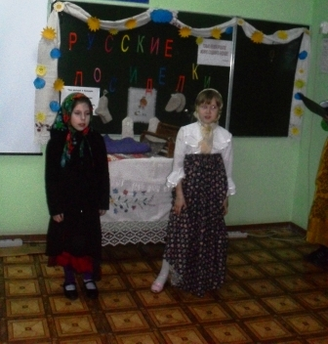
Первая старушка. Смех-потешки услыхали –
Сразу к вам мы прибежали.
Вторая старушка. Где потешки поют –
Там и весело живут.
Правда, Даниловна?
Первая старушка. Правда, Гавриловна!
Вторая старушка. Неразлучные старушки –
Мы живем в одной избушке.
Первая старушка. Избушка на кочке,
Блинами обита,
Оладьями покрыта.
Вторая старушка. Есть ограда кругом –
Пирожки с творогом.
Первая старушка. Что Марфуша для Петра
Наварила, напекла?
Вторая старушка. 92 блина, 2 корыта киселя,
5 пирогов – не нашла я едоков!
Первая старушка. А вы, ребята, знаете небылицы да потешки?
Все. Конечно, знаем.
Учитель:
Припасли мы для вас забавушек на всякий вкус.
Кому - сказку, кому - правду, кому - песенку. Небылицы в лицах
Сидят в теремах - в светлицах,
Щелкают орешки
Да творят насмешки,
Ни короткие, ни длинные,
А такие, что в самый раз,
Как от меня до вас.
Дети исполняют небылицы под музыку.
Небылицы.
1 Чепуха, чепуха,
Это просто враки!
Куры съели петуха, -
Говорят собаки.
2 Между небом и землей
Поросенок рылся
И нечаянно хвостом
К небу прицепился.
3 Сидит ежик на березе -
Новая рубашечка,
На головке сапожок,
На ноге фуражечка.
4 На горе стоит телега,
Слезы капают с дуги.
Под горой стоит корова,
Надевает сапоги.
5 Разрешите поплясать, Разрешите топнуть, Неужели в этом доме половицы лопнут.
Хором: Здорово, здорово, у ворот Егорова, А у наших, у ворот, все идет наоборот.
6 А наш дедушка Иван, Посадил кота в карман Котик плачет и рыдает, Громко дедушку ругает.
7 Как на Катин день рожденья, Принесла бидон с вареньем, Так наелись, я и ты - Разболелись животы.
8- Иван, ты где?
- Я в горнице.
- А что ты там делаешь?
- А я Петру помогаю.
- А Петр что делает?
- Да на печке лежит.

9-Здорово, кума!
- На рынке была.
- Никак ты, кума, глуха?
- Купила курицу да петуха.
- Прощай, кума!
- Пять алтын дала.

10- Тит, а Тит, пошли зерно молотить.
- У меня голова болит.
- Тит, а Тит, пошли кисель есть.
- А где моя большая ложка?

11- Иван, у тебя в избе тепло?
- Тепло! В шубе на печи согреться можно.

Хором: Чепуха, чепуха, чистая чепуха Чики - чики – а – ха – ха, в самом деле чепуха.

Первая старушка. Ох, и молодцы, ребята!
Вторая старушка. Порадовали старушек.
(старушки уходят)

Ученик1

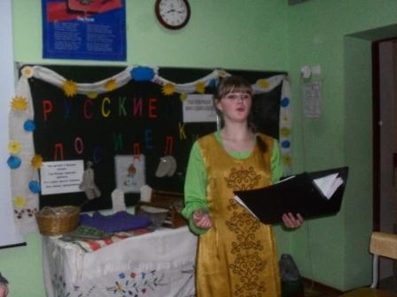
А повсюду растет детвора,
А где детвора -
Там непременно игра.
Поспела новая игра,
Это легкое заданье,
За дело взяться нам пора
И проявить старанье!
Ну вот, теперь можно и за игры приниматься. Поиграем в игру, которая называется «Колокольчики»
(Выбираются 2 игрока. Они выходят в середину круга. Одному дают колокольчик, другому завязывают глаза. Все ребята водят хоровод под песню (Динь-динь дон). После этого игрок с завязанными глазами должен поймать игрока с колокольчиком).
ПЕСНЯ:
Колокольцы-бубенцы
Раззвонились удальцы:
Динь-динь, динь – дон!
Отгадай, откуда звон!

Учитель:
“Крещение Господне”
19 января Православная церковь празднует Крещение Господа Бога и Спаса нашего Иисусу Христа. С 7 по 18 января – Святки. В эти дни все крестьянские девушки гадали, пытались узнать свое будущее.
Раз в крещенский вечерок
Девушки гадали;
За ворота башмачок,
Сняв с ноги, бросали...

Вечерок крещенский, вечерок особый. Крещение — последний день зимних святок.

Святки были любимой порой для наших предков. Это рождественско-новогодние праздники продолжались с Рождества (7 января) по Крещение (19 января). Беззаботная и радостная пора начиналась в Сочельник в канун наступления Рождества. Едва загоралась на небе первая звезда, как на улицах появлялись колядующие. Без колядования и хождения ряженых не обходились в зимние праздники. Рядились медведями, стариками, чертями. Ходили по дворам и колядовали повсеместно: и в селах, и в городах, включая столицы. Известно, что в этом обряде принимал участие даже сам государь Петр Великий, а тех, кто уклонялся, приказывал бить плетьми.
В первую святочную ночь колядовала обычно молодёжь: парни и девушки шли по улицам веселой гурьбой, неся перед собой на шесте зажжённый фонарь в виде звезды, или вырезанный из картона домик с горящей свечой внутри. Хозяева одаривали колядовщиков обрядовым печеньем – конфетами, деньгами. Если хозяева скупились, то колядовщики пели озорные колядки с шуточными угрозами. Дары, полученные от хозяев, собирались обычно в мешок, а потом коллективно поедались.
Во время святок различают «святые вечера» (7-13 января) – для веселых, смешных гаданий; и – «страшные вечера» (14-19 января) – для опасных и рискованных. А самым «верным» считают гадание на Васильев вечер – канун 14 января, т.е. на старый Новый год. В Святки всё приобретало особое значение, ничто не казалось случайным. Загадывали на самые незначительные мелочи, любая деталь превращалась в примету. Особенно много гадали во второй половине Святок, в «страшные вечера».
Ряжение и гадания были не единственными праздничными развлечениями молодёжи. Часто сочинялись загадки, нескладухи – частушки без рифмы, смысл которых в прямой бессмысленности и нелепости. Устраивались различные игрища с песнями и хороводами.

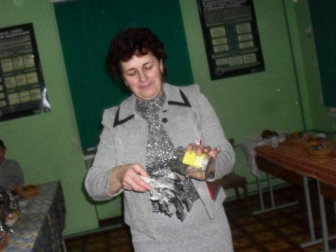
Сегодня была я в церкви, взяла воды освященной. Окроплю я святой водой избу да и вас всех на счастье окроплю, на добрую долю.

Посиделки на Руси, которые начинались с Покрова, немыслимы были без вязанья. Вязали те, кто помоложе (старшие ткали или пряли), обеспечивая всю семью носками, рукавицами и шарфами. А главное орудие труда мастериц - хорошо известные вам спицы. А их количество зависит от изготавливаемого изделия. Чтобы связать даже самые маленькие варежки - их нужно пять. А для такого большого свитера - только две. (Показывают образцы изделий.)
Вязаные изделия пользовались популярностью всегда. Не вышли они из моды и сегодня. Одежда, связанная своими руками, неповторима.
Чтобы вы убедились в этом, предлагаем вам коллекцию моделей ручной работы наших мастериц. (Демонстрация моделей.)
А наш подарок - сказка "Клубок".
Неведомо, в какой стране, в каком году жили-были старик со старухой. Жили они хорошо, весело. И все бы добро, да выдалась в тот год зима холодная.
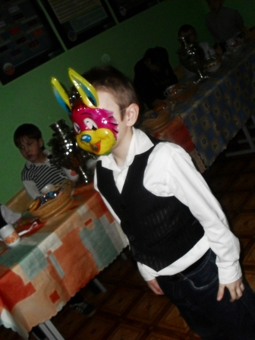
Дед. Слышь, старая, холодно в избе-то. Хоть бы носки связала, что ли.
Баба. Да с чего ж свяжу, старый, пряжи нету.
Дед. А ты в хлев сходи, да поищи. Может, на какой овце шерсти то и осталось.
Ведущий. Пошла баба в хлев, настригла немного шерсти, намыла, счесала, спряла, да ссучила, клубок положила на окно, а сама пошла за спицами. Клубок лежал-лежал на окне, скучно ему стало, отодвинул он задвижку, да и скатился на улицу. Катится и поет:
Клубок. Я клубок, клубок
С овцы стрижен,
На ческе чесан,
На прялке пряден,
Потом ссучен,
Я от бабушки ушел,
Я от дедушки ушел...
Ведущий. А навстречу ему заяц. Лапки потирает, уши от мороза прячет.
Заяц. Клубок, клубок, я из тебя носки свяжу!
Клубок. Не трогай меня, заяц, я тебе песенку спою!
(Поет.)
А от тебя, косой, подавно уйду.
Ведущий. Не успел заяц ухом повести, а клубок дальше катится. Навстречу ему волк. Даже хвост от мороза поджал.
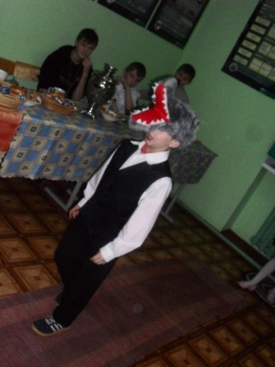
Волк. Клубок, клубок, я из тебя носки свяжу, иди сюда.
Клубок. Не трогай меня, волк, я тебе песенку спою.
(Поет.)
А от тебя, серый, подавно уйду.
Ведущий. И покатился клубок дальше. Волк только успел, что завыть. Катится клубок, а навстречу ему медведь. Холодно косолапому в берлоге, вот он и вылез ноги размять.
Медведь. Клубок, клубок, постой, я из тебя носки свяжу!
Клубок. Не трогай меня, медведь, я тебе песенку спою.
(Поет.)
А от тебя, косолапый, подавно уйду!
Ведущий. Покатился клубок дальше, а медведь с досады поковылял к себе в берлогу. Катится клубок, а навстречу ему лиса. Вся закоченела, только глаза хитро светятся.
Лиса. Клубочек, миленький, хорошенький, пушистенький. Подожди, голубчик, я из тебя носки свяжу.
Клубок. Не трогай меня, лиса, я тебе песенку спою.
(Поет.)
А от тебя, рыжая, подавно уйду.
Лиса. Глуховата я стала, миленький, видно, от мороза уши заложило. Сядь ко мне на лапку и спой свою песенку еще раз. Уж больно песня твоя хороша и голос, как у Пугачевой...
Ведущий. Клубок сел на лапку, а лиса его - цап и в нору унесла. А что дальше было - никто не знает. Может, носки связала, а может и не смогла. Дело-то мудреное. Науки требует. С первого раза может и не получиться.
Учитель:
Посмотрели сказку "Клубок". А теперь посмотрим: легко ли его сделать. Проведем конкурс
Ведь с детства не научишься, всю жизнь намучишься.
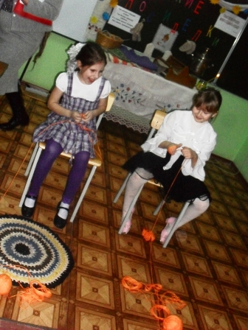
Как музыка начнет звучать, надо ниточку в клубочек намотать, а как закончит звучать. Значит, хватит вам и ниточку мотать.
Понятно ли задание? Начинаем соревнование.
игра «Смотай ниточку в клубок » звучит песня «Дуня-Тонкопряха».

Ну-ка, кто хочет свое умение показать.

Учитель. Ну, а какие посиделки без частушек? Частушка, частуха – песня, исполняемая в компании, плясовая. Происходит от слова «часто», отсюда быстрый темп исполнения частушки
Как известно всем, подружки - мастерицы петь частушки. И вы, парни не зевайте и девчатам помогайте.
Не уснём на посиделках,
Эй, ребята, не скучай –
И частушки запевай!
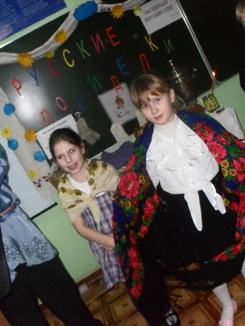
(Исполнение частушек под музыку))
Мы Чихачевские девчата,
Интересно все живем,
Про посиделки русские,
Вам частушки пропоем.
Девочка: Станем девицы рядком
Да частушки пропоем.
Мальчик: Да и мы, пожалуй, встанем
От подружек не отстанем. (Встают друг против друга)
Все поют: Пропоем мы вам частушки
Замечательны таки
Что пойдут плясать старушки
Затанцуют старики.
Мальчик: Девочки – беляночки
Где вы набелились
Девочки: Мы вчера коров доили
Молоком умылись.
Мальчики: Чтобы печка разгорелась
Надо жару поддавать.
Чтоб частушка лучше пелась
Надо пляской помогать.
Девочки: Ой, пол провались
Потолок обвались
На доске остануся
С частушкой не растануся.
Мальчики: Вы послушайте девчата
Нескладушки будем петь
На дубу свинья пасется
В бане парится медведь.
Мальчик: На горе стоит телега,
Слезы падают о дуги
Под горой стоит корова
Надевает сапоги.
Девочка: Уж топну ногой
Да притопну другой
Выходи ко мне Маркуша
Попляши со мной
(Выходят девчонки после частушки)
Мальчик: Ставлю ногу на носок
А потом на пятку
Стану русского плясать
А потом в присядку.
(Мальчик стает на колено, девочка вокруг него, все хлопают).
Звучит музыка, дети пляшут.
Девочка: Из богатых я невест,
Не волнуйся, миленький:
У меня в приданом есть
Самовар красивенький.
Мальчик:
Ты, подруга, из-за друга
Не сердися на меня.
Лучше буду я без друга,
Чем, подруга, без тебя.

Мальчики: Если б не было воды, не было б и кружки
Если б не было девчат, кто бы пел частушки.
Девчата: Ой, довольно мы напелись
Дайте смену новую
Вот спасибо гармонисту
За игру веселую
Учитель: Есть таланты на Руси,
Говорю уверенно!
Раз народ еще поет –
Знать не все потеряно.

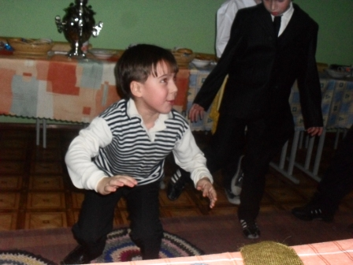
Ученик1:
А сейчас мы предлагаем вам игру –
Мерить силу, как бывало в старину,
Самых сильных приглашаем мы ребят
Ну-ка, встаньте, силачи, в потешный ряд.
Конкурс «Бой петухов»

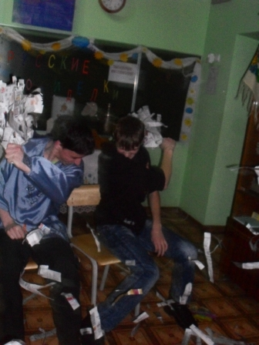
Учитель: Игра «Русская баня» под песню «Топится, топится в огороде баня»
Выходят любители попариться. Садятся на 2 стула, берут веники из разрезной бумаги и «парят» друг другу ноги, чтобы не было ревматизма. Кто первым веник обобьет, тот и победитель.
Мы сообщаем зрителю:
Решить здесь нелегко. Веник – победителю, Второму – молоко!
Ученик 1
А сейчас послушайте загадку – и если отгадаете, узнаете, что же является обязательным атрибутом русского чаепития

Стоит толстячок,
Подбочинивши бочок,
Шипит и кипит –
Всем чай пить велит
Ученик 2 Для русского человека самовар был и есть нечто большее, чем просто предмет домашней утвари, Самовар – символ семейного очага, уюта, дружеского общения – занимал почетное место в каждом жилище, будь то купеческий дом или крестьянская изба.
Ученик 1 А когда появился самовар?
Ученик 2 Самовар – исконно русское изобретение. Долгое время считалось, что родина самовара – Тула. Но есть свидетельства, что впервые самовары были изготовлены более 250 лет назад на Урале. Были они не только металлические, но и из фарфора, фаянса и даже хрусталя.
Ученик 1 Самовар стал таким же традиционным русским сувениром, как и матрешка, балалайка, хохлома, гжель…
Учитель:
Посидеть за самоваром рады мы наверняка.
Ярким солнечным пожаром у него горят бока.
Самовар гудит, шумит,
только с виду он сердит.
К потолку пускает дым.
Наш красавец – самовар.
Самовар пыхтит искрится –
Щедрый, круглый, золотой,
Озаряет наши лица
Он своею добротой.

Самовары наполнены водой. И теперь их надо вскипятить.
Это теперь включил в розетку и кипяток готов.
А раньше надо было идти в лес и набрать под елками.

Что под елками найдешь
Если к елкам ты придешь.
Жарким летом, и весною,
И осеннею порою? (шишки)

Ну, считайте, что вы в лесу.
Вот вам шишки, вот вам елки.
Ну-ка, кто здесь не трусишка?
Кто собрать захочет шишки?
Я глаза вам завяжу.
Сама в сторонке посижу.
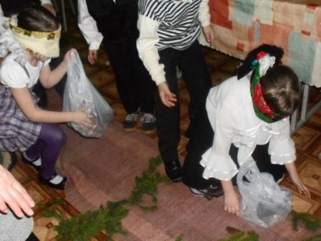
( игра «Собери шишки »)
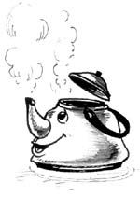
Звучит песня «Пых-пых самовар» (проводится игра)

Учитель. Русские народные праздники были необыкновенно богаты и разнообразны. К сожалению, многие из них почти полностью забыты. Нам эти традиции нужно сохранить и не забывать.
В старину на Руси песни звучали во все времена года. Для каждого праздника были свои песни. Весной и летом на околице деревни собирался, стар и млад. Молодёжь затевала резвые игры, водила большие и маленькие хороводы, пели все – и старые люди, и молодые.
Много прекрасных традиций было на Руси. Не забывайте их! Чтобы по-настоящему глубоко и преданно любить свою Родину, надо знать ее прошлое. Желаю вам, ребята на прощание быть, как наши предки, гостеприимными, хлебосольными! Пусть ваш дом будет радостным и уютным, и на сердце у каждого, вошедшего в него, будет тепло от этого.

Ученик 1.
Посидели, повеселились,
Пора и честь знать.
Спасибо за веселье.
Мы славно гуляли на празднике нашем,
Нигде не найдете вы праздника краше.

Всем спасибо за внимание,
За задор и звонкий смех.
За огонь соревнования
Обеспечивший успех.

Вот настал момент прощания,
Будет кратка наша речь,
Говорим вам до свидания
До счастливых новых встреч.

Ученик 2
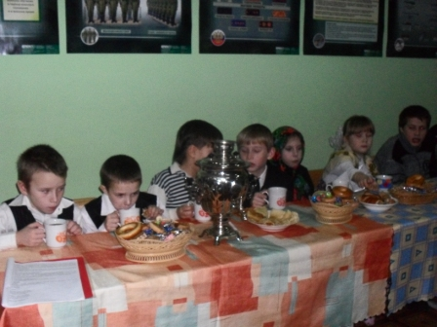
Вот теперь самое время побаловать наших гостей вкусным чаем с блинами, пирогами, ватрушками.
Выпьем чай из самовара
С сухарями, кренделями,
С бубликами вкусными,
С сушками, ватрушками.
Самовар – птица-жар,
Кран открывается – чай наливается!
Подходите, подходите,
Угощение берите!
Чаем запивайте,

ВМЕСТЕ. Нас добрым словом вспоминайте!

Выходят все артисты и исполняют песню на мотив «Изгиб гитары желтой »
Изгиб гитары желтой
Ты обнимаешь нежно.
Сидим у самовара,
Дымок уходит ввысь.
В беседе задушевной
Вдруг кто-то тихо скажет:
"Как здорово, что все мы здесь
Сегодня собрались!"
Ах, ароматы чая!
И, знаешь, неслучайно
Веселье, песни, шутки
В душе моей зажглись.
Отступят все заботы,
И вот воскликнул кто-то:
"Как здорово, что все мы здесь
Сегодня собрались!"
Радушные хозяйки
Накрыли стол богато:
Пирог, блины, печенье
И сладости нашлись.
Мы выпьем чашку чая,
Все вместе дружно скажем:
"Как здорово, что все мы здесь
Сегодня собрались!"
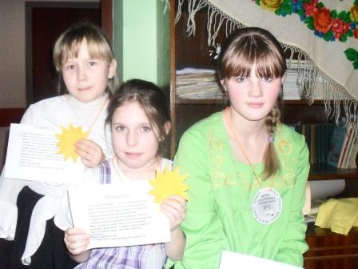
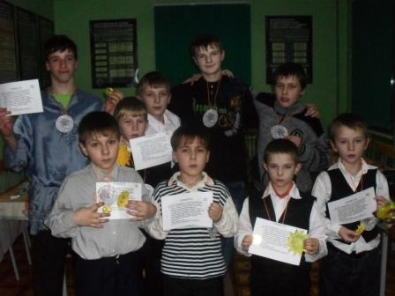

Всем вручается грамота (приложение 3)

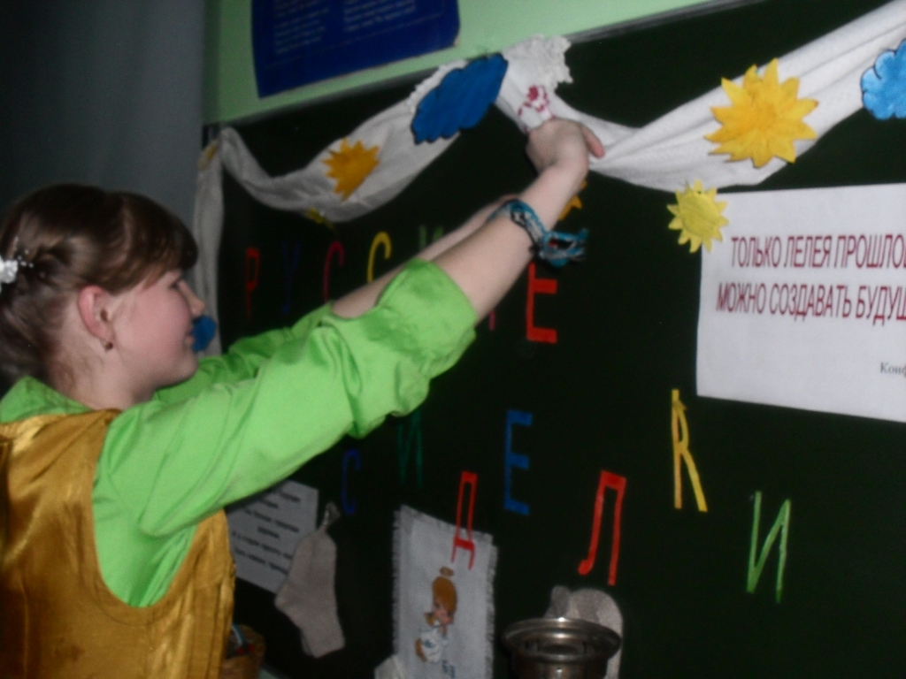
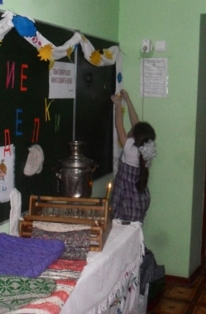
Завершается мероприятие рефлексией:
«Понравилось ли мероприятие, что нового узнали»
«Солнышко» на память – понравилось
«Тучка» - нет

Литература:
1. Загадки – В.Волина «Праздник букваря»; АСТпресс, М., 1995.
2. Игра – Г.М.Науменко, Г.Т.Якунина «Солнышко-вёдрышко: Детский музыкальный фольклор Архангельской области» - Архангельск, 1994
3. Песни, небылицы – Науменко Г. М. Народный праздничный календарь в песнях, сказках, играх, обрядах. Часть1 – зима, весна. Часть 2 – лето, осень. – М., 1999.
4. Журнал «Начальная школа №7, 1989» Г.А.Смоляк, Т.В.Гавриченко «Деревенские посиделки»
5. Песня «Наш красавец – самовар» - М.Пляцковский
http://festival.1september.ru/

Приложение 1.
Только лелея прошлое можно создавать будущее.
Конфуций

Приложение 2

Грамота
Сия подтверждает, что посетивший наш дом, улыбкою ласковой встречен был, душу согрел у огонька нашего и обрел в сердце своем друзей множество. Сохраните о нас память добрую. Тепло сердец своих и щедрость души отдаем мы Вам, добрые люди. Вы стали гостями нашими дорогими, а двери дома нашего, как и сердца наши, для Вас всегда открыты.
Дана грамота сия
в зиму 2012 года месяца 01 в день 19.

Приложение 3

Русские пословицы и поговорки о хлебе и домашней выпечке:

Был бы пирог, найдется и едок.
Весна красна цветами, а осень пирогами.
Вздулся, как тесто на опаре.
Дай всякому делу перебродить на своих дрожжах.
Ешь калачи, пока горячи.
За хлебом все добро.
Как хлеб да квас, так все у нас.
Кто с языком, тот с пирогом.
Блин хорош не один.
Масленица без блинов, именины без пирогов не бывают.
Месишь от души, пироги выйдут хороши.
Муж с женой, что вода с мукой, а теща дрожжи.
Муж с женой, что мука с водой: сболтать сболтаешь, да не разболтаешь.
На хлеб да на детей недолго посердишься.
Не красна изба углами, а красна изба пирогами.
Хлеб – всему голова.
Не ломай каравай, а ножом режь да ешь.
Около хлеба и мысли водятся.
Это Масленица идет, блин да мед несет.
Из мучицы и водицы баба пироги печет.
Скоро блины пекутся (ответ погоняле).
Блином масляным в рот лезет (о льстеце).
Первый блин комом (при неудаче).
Выражение «глаза помогают, есть» - затейливо украшенный пирог всегда вкуснее.

